ศาลเจ้าแห่งนี้ตั้งอยู่ภายในอาณาบริเวณของเมตตาธรรมมูลนิธิสกลนคร และในระหว่างวันที่ 11 – 16 ธันวาคม ของทุกปี พื้นที่ในเขตเทศบาลนครสกลนคร ต่างจะได้ยินเสียงเชิดสิงโตดังกระหึ่มไปตามท้องถนน หลายคนสงสัยว่างานอะไร มีที่มาที่ไปอย่างใด ครับ ที่นี่ย่อมต้องมีคำตอบแน่นอน โดย www.kkppn.com ได้นำข้อความที่เคยพิมพ์ในหนังสือเมตตาธรรมมูลนิธิสกลนคร เมื่อปี พ.ศ. 2554 มาลงเผยแพร่เป็นคำตอบโดยมิได้ตัดทอนข้อความใด ๆ
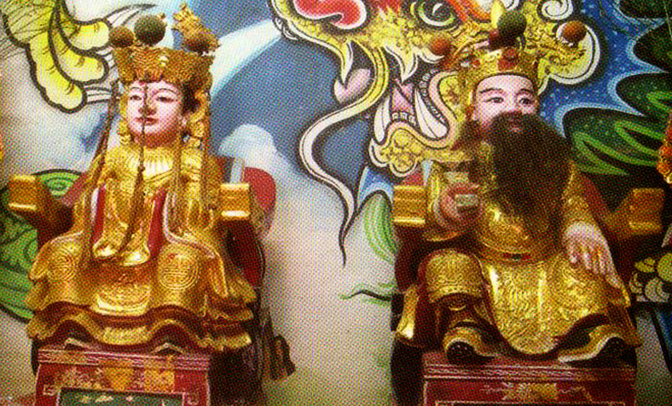

ศาลเจ้าปึงเถ่ากง – ปึงเถ่าม่า สกลนคร

ในสมัยกรุงศรีอยุธยาเป็นราชธานี มีชาวจีนอพยพเข้ามาพึ่งพระบรมโพธิสมภารมากขึ้นเรื่อยๆ เพื่อเป็นระเบียบเรียบร้อย และง่ายต่อการดูแลชาวจีน พระมหากษัตริย์ในสมัยนั้นจึงทรงแต่งตั้งขุนนางเป็นคนจีนในตำแหน่ง พระยาโชฎึกราชเศรษฐี มากำกับดูแลชาวจีนด้วยกันชาวจีนในเมืองไทยเมื่อมีความเดือดร้อนก็มักจะพากันมาหาพระยาโชฎึกราชเศรษฐีก็กลายเป็นศูนย์รวมเป็นสถานที่พบปะสังสรรค์ชาวจีนทั้งหลาย เวลามีงานเลี้ยงมีงานสารทและพิธีกรรมต่างๆ ก็ใช้บ้านของพระยาโชฎึกราชเศรษฐีเป็นสถานที่จัดงาน เมื่อเวลานานวันเข้า ชาวจีนมีจำนวนมากขึ้นจึงแบ่งกันเป็นชุมชนหลายๆ ชุมชน เห็นว่าบ้านของพระยาโชฎึกราชเศรษฐีคับแคบ ไม่เพียงพอกับการจัดงานสังสรรค์และจักทำพิธีกรรมต่างๆ จึงได้ตกลงร่วมใจกันจัดสร้างศาลเจ้าของแต่ละชุมชนเพื่อประกอบพิธีกรรมอันเป็นมงคลต่างๆ แรกเริ่มได้สร้างเป็นศาลเจ้า เรียกกันว่า “ ศาลเจ้าปึงเถ่ากง – ม่า ’’ และได้นิยมสร้างเป็นศาลเจ้าเพื่อเผยแพร่ออกไปตามแต่ละชุมชนและแต่ละจังหวัด นอกจากนี้ก็ยังมีการสร้างศาลเจ้าของเทพเจ้าองค์อื่นๆตามมาด้วย เช่น ศาลเจ้าไต่ฮงกงโจวซือ ศาลเจ้าพ่อกวนอู ศาลเจ้าแม่กวนอิม เป็นต้น
ปึงเถ่ากง – ม่า เป็นเทพเจ้าแห่งความศักดิ์สิทธิ์ และมีความเชื่อกันว่าเมื่อผู้ใดได้กราบไหว้บูชาจะดลบันดาลให้ครอบครัวอยู่เย็นเป็นสุขประกอบกิจการงานใดๆ ลุลวงไปด้วยดี เป็นเทพเจ้าที่คนจีนและคนไทยเชื่อสายจีนทุกคน มีความศรัทธา และสักการบูชา เป็นศูนย์รวมแห่งน้ำใจของชาวจีนอันแสดงถึงความรัก ความสามัคคี ช่วยเหลือเกื้อกูลซึ่งกันและกันซึ่งเปรียบเทียบเสมือนศาลเจ้าพ่อหลักเมือง
ความเป็นมาของศาลเจ้าปึงเถ่ากง – ปึงเถ่าม่า สกลนคร
เมื่อต้น ปี พ.ศ. 2504 ( 50 ปีที่แล้ว ) พ่อค้าชาวจีนสกลนคร มีประมาณ 80 ครอบครัว มีพ่อค้าที่ได้พบปะสังสรรค์กันอยู่เป็นประจำได้ปรึกษาหารือกันที่จะสร้างศาลจ้า “ ปุงเถ่ากง – ปุงเถ่าม่า ’’ ขึ้นเพื่อให้เป็นที่พึ่งทางใจของชาวจีนและเป็นที่ยึดเหนี่ยวจิตใจในการดำรงชีวิตสร้างขนบธรรม เนียมประเพณี และวัฒนธรรมอันดีงามของบรรพบุรุษ สร้างความสามัคคีกลมเกลียวกันในหมู่คณะจึงมีผู้ดำเนินการก่อตั้งสร้างศาลเจ้าในครั้งแรกอันประกอบไปด้วย

1. นายใบ แซ่เตีย ( บิดานายเต็ก ตีรสวัสดิชัย )
2. นายเต็ก ตีรสวัสดิชัย
3. นายเซี่ยวย้ง แซ่โง้ว ( นายบุญยง แซ่โง้ว )
4. นายสุรินทร์ วรรัตนธรรม
5. นายวิเชียร อรุณเกียรติก้อง
6. นายคอยู้ แซ่เตีย
7. นายฉั่งเอี๋ยว แซ่คู
8. นายสุ่ยหยู แซ่คู
9. นายซุ่งกุ่ย แซ่อึ้ง
10. นายเซียมฮั้ว แซ่เอี้ยว
11. นายเซียมง้วน แซ่เจียม
12. นายวิศิษฐ์ วัฒนะสุชาติ
13. นายปองศักดิ์ ว่องพานิชเจริญ

ในการสร้างศาลเจ้าปึงเถ่ากง – ปึงเถ่าม่า ครั้งเริ่มแรก ตั้งอยู่บริเวณสนามหญ้า ถนนสุขเกษม ตรงธนาคารทหารไทย สาขาสกลนครปัจจุบันเมื่อถึงคราวจัดงานสมโภช สักการบูชา คณะกรรมการจัดงานก็สร้างสิ่งเชี่ยง ( ที่ประทับปึงเถ่ากง – ปึงเถ่าม่า ) และเวทีงิ้วชั่วคราวที่บริเวณลานโพธิ วัดศรีบุญเรือง ( เดิม ) ถนนใจผาสุก ตรงร้านสเลเต และร้านมงคลพานิช ปัจจุบัน ได้อันเชิญปึงเถ่ากง – ปึงเถ่าม่า แห่ทั่วเมือง เพื่อให้ชาวตลาดร้านค้าได้กราบไหว้ และรับรูปของปึงเถ่ากง – ปึงเถ่าม่า ไปปักไว้ที่กระถางธูปที่บ้านเพื่อเป็นศิริมงคลแก่ครอบครัว เมื่อแห่ทั่วเมืองแล้วก็อัญเชิญมาประทับที่สิ่งเชี่ยง เพื่อจัดงานสมโภช ซึ่งในสมัยแรกนั้น แสดงงิ้วเพียง 3 วัน ประมาณปี พ.ศ. 2508 ได้สร้างศาลเจ้าหลังใหม่บนที่ดินของ ยายนาค วิทยาขาว ซึ่งเป็นแม่ยายของ นายเซียมฮั้ว แซ่เอี้ยว ( ร้านสกลมิลเลอร์ ) เป็นบริเวณที่ดินที่มีระดับสูงมาก อยู่ข้างโรงเรียนสกลนคร ( วันครู 2501 ) ถนนสุขสวัสดิ์ ใกล้ศูนย์ราชการ และในเวลาต่อมาคณะกรรมการจัดงานได้ย้ายสถานที่จัดงานสมโภชมาที่สนามโรงเรียนสกลราษฎร์อนุกูล ถนนเปรมปรีดา ซึ่งเป็นบริเวณห้างศรีสกลพลาซ่า ปัจจุบัน
ปี พ.ศ. 2525 ได้สร้างศาลเจ้าหลักใหญ่ มาตรฐานตามแบบของศาลเจ้าจีนในจังหวัดใหญ่ๆ ใช้เวลาเกือบ 2 ปี ในการก่อสร้าง มีสีสันลวดลายตามแบบตำราจีนงบประมาณในการก่อสร้างได้รับแรงศรัทธาจากพ่อค้าในจังหวัดสกลนครจำนวนมาก สร้างในบริเวณสนามเมตตาธรรมมูลนิธิสกลนครติดกับศาลไต่ฮงโจวซือ ในพื้นที่ 3 ไร่ ถนน ต.พัฒนา ในโอกาสนี้ นายสุรินทร์ – นางพรรณพิศ วรรัตนธรรม ได้บริจาคเงินสร้างประตูทางเข้าศาลเจ้าด้วย และได้จัดงานสมโภชที่บริเวณสนามเมตตาธรรมมูลนิธิสกลนครตั้งแต่ปี 2527 เป็นต้นมา จนถึงปัจจุบัน ได้จัดงาน 6 คืน ตั้งแต่วันที่ 11 ถึง 16 เดือนธันวาคม ทุกปี.

____________________

( ขอได้รับความขอบคุณและปรารถนาดีจาก www.kkppn.com )

